津軽圏域医療介護連携レポート

（令和2年度版）

今年度は入退院調整ルールのモニタリング調査にご協力いただきありがとうございました。1年ぶりの調査でしたが、結果は概ね良好で、みなさまが日頃からルールを活用してくださっていることがわかりました
入院時情報提供書送付率
８２．３％（前回８４．０％）

９９．６％（前回９９．０％）

１１．８％（前回１５．８％）

前回結果と比較しても活用状況が高い水準で維持・改善されています！！

ルール順守率

退院調整連絡なし率

◆ルール運用上の課題◆ ※大幅増加、変化なしを抜粋
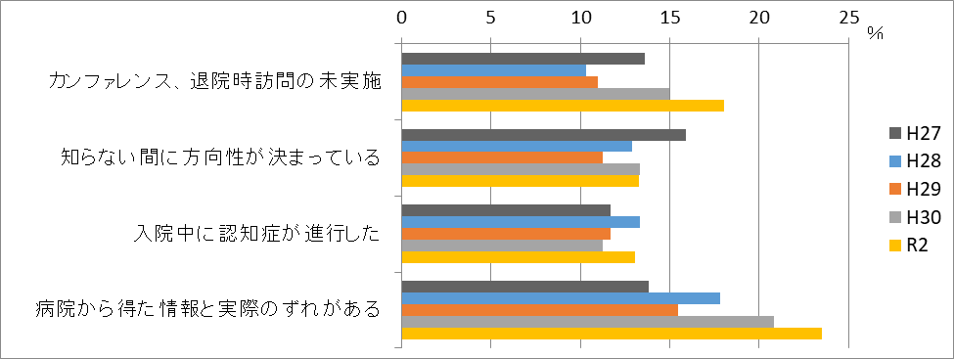
％
コロナ禍で直接ケースの状況を把握することができなかったことも、大きな要因の一つだと思います。そんな中でも、顔の見える関係ができていて、小まめに電話でやり取りすることでケースの状況を把握していたという声も複数聞かれました。

調査結果の詳細については同封した集計結果をご覧ください
次回調査は です！
令和5年度

◆お知らせ◆
津軽圏域の入退院調整ルールに参加している医療機関および窓口に変更はありません。
弘前大学医学部附属病院 弘愛会病院 黒石あけぼの病院
国立弘前病院 弘前記念病院 石沢内科胃腸科
弘前市立病院 健生病院
黒石市国保黒石病院 弘前メディカルセンター
板柳中央病院 弘前小野病院
町立大鰐病院 ときわ会病院
弘前中央病院 弘前脳卒中・リハビリテーションセンター
鳴海病院 藤代健生病院
鷹揚郷腎研究所弘前病院 弘前愛成会病院
黒石厚生病院 聖康会病院 ※窓口詳細は手引きP１３参照

今後とも本事業へのご理解とご協力をよろしくお願いします！

中南地域県民局地域健康福祉部保健総室（弘前保健所）
TEL：０１７２－３３－８５２１

